4
Lab

BÁO CÁO BÀI THỰC HÀNH SỐ 4
Sử dụng Dashboard và hoàn thiện cơ bản mô hình IoT

Môn học: NT532.Q21

Sinh viên thực hiện | Đặng Thế Long (22520804)
 | Nguyễn Việt Quang (21522516)
 | Phạm Minh Quang (23521290)
 | Phạm Hoàng Quân (21522501)
 | Trương Quốc Khánh (21520985)
Thời gian thực hiện | 16/4/2026-28/04/2026
Đã hoàn thành | 100%

A. Cơ bản (Thingsboard)
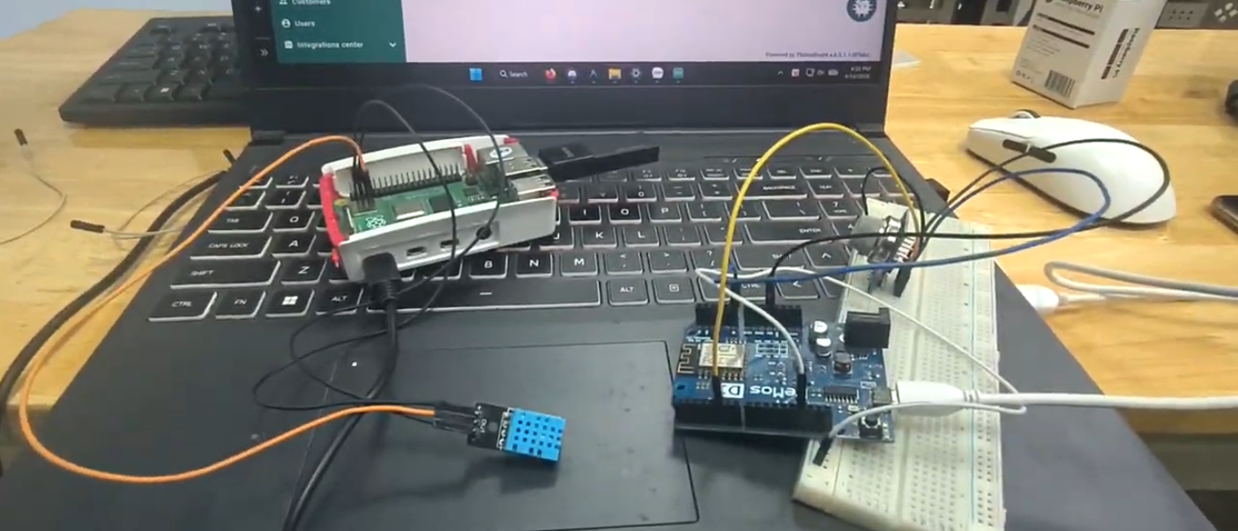
Nhóm đã gắn các thiết bị với 2 node cảm biến độc lập:
- Node 1 (Giám sát chất lượng không khí):
Vi điều khiển: Mạch Wemos D1.
Cảm biến: MQ-135 (Phát hiện khí gas/chất lượng không khí).
- Node 2 (Giám sát nhiệt độ & độ ẩm):
Vi điều khiển: Raspberry Pi
Cảm biến: DHT11.
Nhóm đã triển khai ThingsBoard trên docker
Chạy các lệnh:
- docker compose up -d #để khởi chạy container
- docker compose run --rm -e INSTALL_TB=true -e LOAD_DEMO=true thingsboard-ce # để khởi chạy database
Tại trình duyệt, nhập vào http://localhost:8080/ để mở giao diện ThingsBoard.
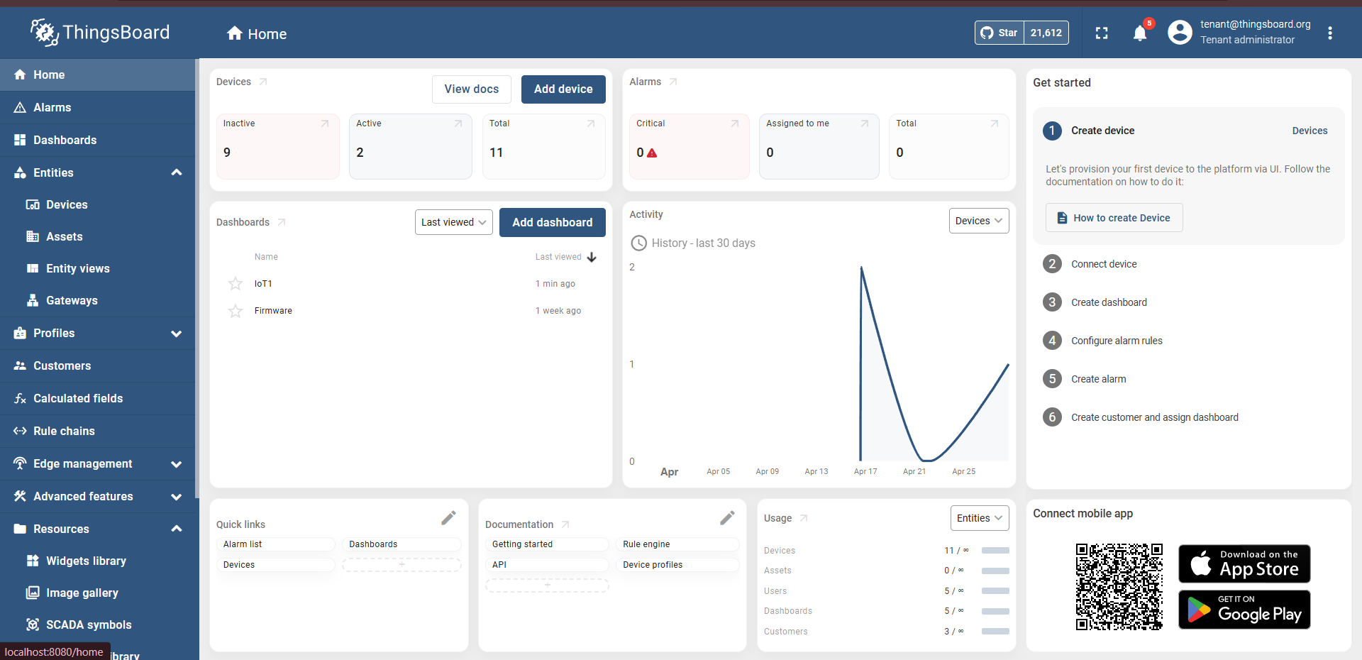

Hệ thống sử dụng mã nguồn Python để định tuyến dữ liệu từ thiết bị lên máy chủ ThingsBoard. Thông số cấu hình mạng được thiết lập như sau:
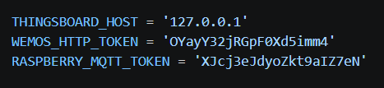
Thông số | Giá trị | Ý nghĩa
Máy chủ (Host) | 127.0.0.1 | Dữ liệu được gửi tới nền tảng ThingsBoard đang chạy qua Docker trên máy tính cục bộ.
Wemos Token | OYayY32jRGpF0Xd5imm4 | Khóa xác thực dành riêng cho Node 1 (Wemos D1)
Raspberry Token | XJcj3eJdyoZkt9aIZ7eN | Khóa xác thực dành riêng cho Node 2 (Raspberry Pi)

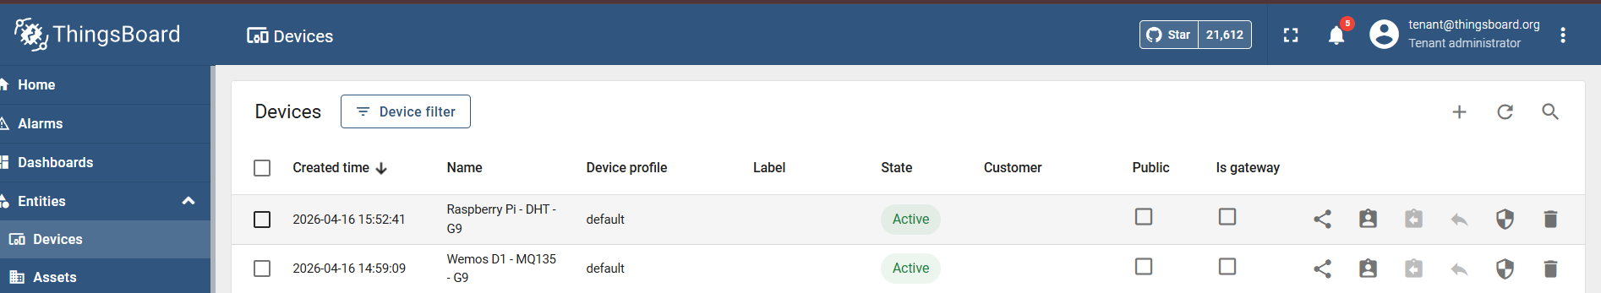Tại giao diện quản lý thực thể (Entities), cả hai vi điều khiển đều đã chuyển sang trạng thái Active:
- Raspberry Pi - DHT - G9
- Wemos D1 - MQ135 - G9
Điều này khẳng định việc thiết lập Access Token và kết nối đa giao thức (HTTP/MQTT) đã hoàn toàn chính xác.
HTTP (Port 8080): Dành cho thiết bị Wemos D1.
MQTT (Port 1883): Dành cho thiết bị Raspberry Pi.

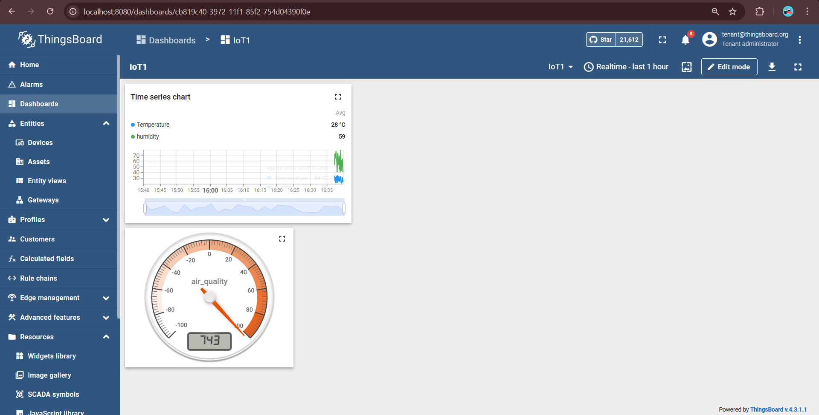
Dữ liệu thô sau khi được ThingsBoard tiếp nhận đã được xử lý và hiển thị trực quan theo thời gian thực (Real-time) trên bảng điều khiển IoT1
B. Nâng cao (tự xây dựng IoT Platform)
1. Kiến trúc hệ thống
a. Sơ đồ khối:
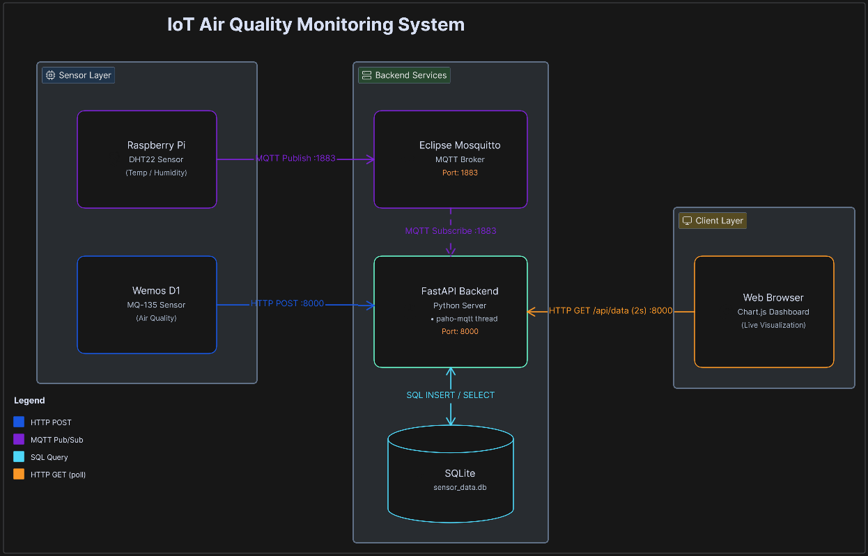
Hình: Block diagram toàn bộ hệ thống:
- Sensor Layer (Raspberry Pi + Wemos D1)
- Backend Services (Mosquitto + FastAPI + SQLite)
- Client Layer (Chart.js Dashboard)
Màu sắc mũi tên phân biệt theo giao thức:
- xanh dương = HTTP POST
- tím = MQTT Pub/Sub
- xanh cyan = SQL
- cam = HTTP GET polling

b. Vai trò từng thành phần
Thành phần | Vai trò
Wemos D1 | Thu thập chỉ số chất lượng không khí (MQ-135), gửi qua HTTP POST mỗi 5 giây tới Backend
Raspberry Pi | Thu thập nhiệt độ & độ ẩm (DHT22), publish MQTT tới Mosquitto Broker mỗi 5 giây
Mosquitto Broker | MQTT message broker trung gian, nhận message từ Raspberry Pi và chuyển tới Backend subscriber
FastAPI Backend | Nhận dữ liệu từ cả hai thiết bị, validate payload, lưu vào SQLite, cung cấp REST API cho Dashboard
SQLite | Lưu trữ toàn bộ dữ liệu cảm biến dạng time-series với timestamp
Web Dashboard | Hiển thị giá trị hiện tại, biểu đồ lịch sử, và trạng thái kết nối thiết bị theo thời gian thực

c. Công nghệ sử dụng
Thành phần | Công nghệ
Backend | Python 3.x, FastAPI, Uvicorn
MQTT Client (Backend) | paho-mqtt
MQTT Broker | Eclipse Mosquitto (Docker image eclipse-mosquitto:latest)
Database | SQLite 3 (tích hợp sẵn Python)
Frontend | HTML5, CSS3, Vanilla JavaScript, Chart.js
Firmware Wemos D1 | Arduino C++, ESP8266WiFi, ESP8266HTTPClient
Firmware Raspberry Pi | Python 3, paho-mqtt, Adafruit_DHT
Container | Docker, Docker Compose

d. Thông tin triển khai (địa chỉ & cổng)
Dịch vụ | IP (truy cập từ trình duyệt) | IP (thiết bị vật lý kết nối) | Port
MQTT Broker (Mosquitto) | localhost | 10.0.88.218 | 1883
Backend API Server | localhost | 10.0.88.218 | 8000
Web Dashboard | localhost | 10.0.88.218 | 8000

Lưu ý: localhost chỉ dùng khi truy cập từ chính máy chủ. Wemos D1 và Raspberry Pi là thiết bị vật lý trên mạng LAN, phải dùng IP 10.0.88.218 (địa chỉ Wi-Fi của máy chủ) để kết nối.

2. Luồng dữ liệu
a. Sơ đồ luồng (Sequence Diagram)
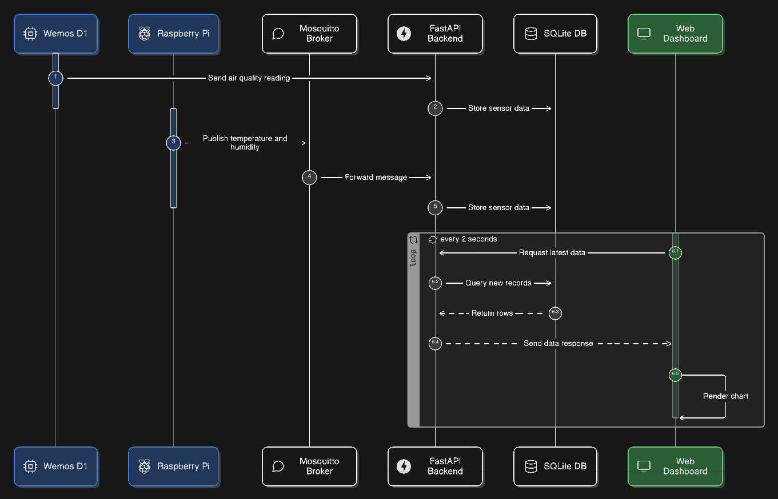Hình: Sequence diagram thể hiện toàn bộ hành trình dữ liệu:
- Wemos D1 gửi HTTP POST
- Raspberry Pi publish MQTT
- FastAPI Backend lưu SQLite
- Web Dashboard polling mỗi 2 giây để render Chart.js.

b. Mô tả từng bước
- Bước 1:
- Wemos D1 sinh dữ liệu: Đọc ADC từ cảm biến MQ-135 mỗi 5 giây, đóng gói thành JSON {"air_quality": <value>}, gửi HTTP POST tới http://<server_ip>:8000/api/v1/<token>/telemetry.
- Raspberry Pi sinh dữ liệu: Đọc DHT22 mỗi 5 giây, đóng gói thành JSON {"temperature": <value>, "humidity": <value>}, publish lên MQTT topic v1/devices/me/telemetry tới broker <server_ip>:1883.
- Bước 2:
- Backend nhận HTTP: FastAPI parse JSON request, gọi insert_data("wemos", aq=...), lưu vào SQLite.
- Backend nhận MQTT: Background thread (mqtt_thread) subscribe topic, callback on_message parse payload, gọi insert_data("raspberry", temp=..., hum=...), lưu vào SQLite.
- Bước 3: Dashboard polling: Frontend JavaScript gọi GET /api/data?minutes=5 mỗi 2 giây để lấy các bản ghi mới nhất theo khoảng thời gian.
- Bước 4: Dashboard render: Nhận JSON array, cập nhật Chart.js line chart và các giá trị hiện tại. Cơ chế delta-polling: chỉ fetch dữ liệu có id > lastId để tránh tải lại toàn bộ.

c. Định dạng payload thực tế
MQTT Payload từ Raspberry Pi:
{
"temperature": 27.1,
"humidity": 77.7
}
HTTP POST Body từ Wemos D1:
{
"air_quality": 309
}
JSON Response từ GET /api/data?minutes=5:
[
{
"id": 142,
"device_id": "raspberry",
"temperature": 27.1,
"humidity": 77.7,
"air_quality": null,
"timestamp": "2026-04-27 12:16:31"
},
{
"id": 143,
"device_id": "wemos",
"temperature": null,
"humidity": null,
"air_quality": 309,
"timestamp": "2026-04-27 12:16:35"
}
]

3. Thiết kế cơ sở dữ liệu
a. Schema bảng sensors
Tên cột | Kiểu dữ liệu | Ý nghĩa | Ràng buộc
id | INTEGER | Khóa chính tự tăng | PRIMARY KEY AUTOINCREMENT
device_id | TEXT | Định danh thiết bị ("raspberry" hoặc "wemos") | NOT NULL
temperature | REAL | Nhiệt độ (°C) từ DHT22 | Nullable (chỉ Raspberry Pi có)
humidity | REAL | Độ ẩm (%) từ DHT22 | Nullable (chỉ Raspberry Pi có)
air_quality | REAL | Chỉ số chất lượng không khí từ MQ-135 | Nullable (chỉ Wemos D1 có)
timestamp | DATETIME | Thời điểm ghi nhận bản ghi | DEFAULT CURRENT_TIMESTAMP

b. Lệnh SQL tạo bảng:
CREATE TABLE IF NOT EXISTS sensors (
id INTEGER PRIMARY KEY AUTOINCREMENT,
device_id TEXT,
temperature REAL,
humidity REAL,
air_quality REAL,
timestamp DATETIME DEFAULT CURRENT_TIMESTAMP
);

c. Ví dụ bản ghi thực tế
Ảnh dưới đây là kết quả truy vấn trực tiếp từ SQLite trong quá trình kiểm thử hệ thống:
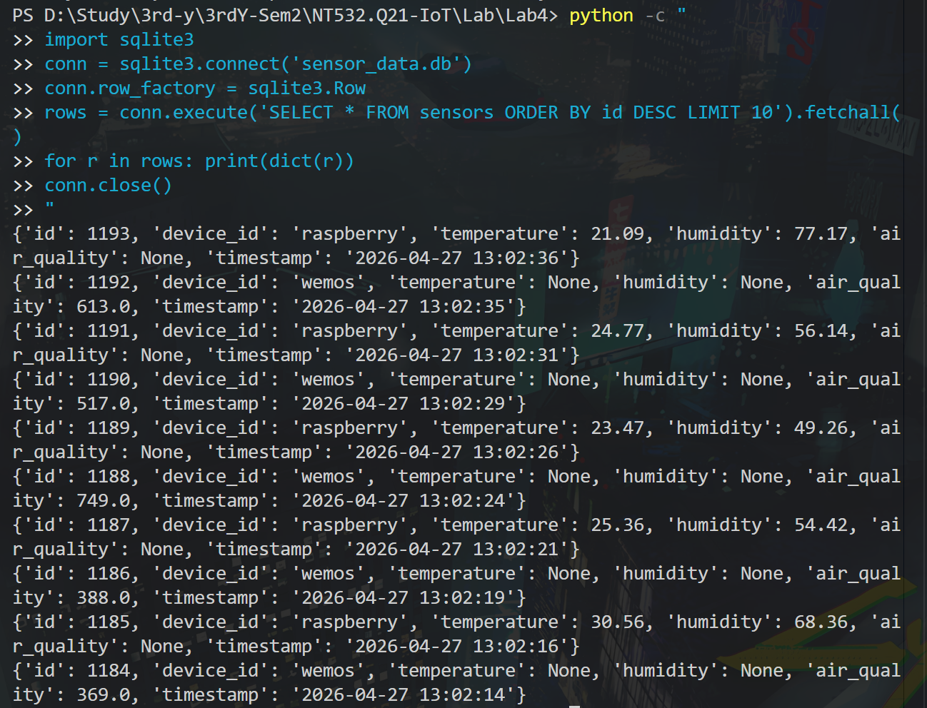
Hình: Kết quả SELECT * FROM sensors ORDER BY id DESC LIMIT 10 — dữ liệu được sinh bởi script mô phỏng thiết bị trong quá trình phát triển và kiểm thử hệ thống.

d. Lý do lựa chọn SQLite
SQLite được chọn vì phù hợp với đặc thù dữ liệu IoT dạng time-series trong phạm vi lab:
- Ghi tuần tự, liên tục: Mỗi chu kỳ 5 giây có 1–2 bản ghi INSERT, SQLite xử lý tốt với workload này.
- Đọc theo khoảng thời gian: Câu truy vấn WHERE timestamp >= datetime('now', '-5 minutes') được hỗ trợ native.
- Không cần cài đặt thêm: SQLite tích hợp sẵn vào Python, giảm độ phức tạp triển khai.
Giới hạn: Không phù hợp hệ thống production có nhiều thiết bị đồng thời hoặc cần horizontal scaling. Trong trường hợp đó nên dùng InfluxDB hoặc TimescaleDB.

4. Mô tả REST API
a. Bảng endpoint đầy đủ
Method | URL | Chức năng | Tham số đầu vào | Ví dụ Response
GET | / | Trả về giao diện Dashboard | Không có | HTML page
POST | /api/v1/{token}/telemetry | Nhận dữ liệu HTTP từ Wemos D1 | Body JSON: {"air_quality": 309} | {"status": "success"}
GET | /api/data | Truy vấn lịch sử dữ liệu theo khoảng thời gian | Query: minutes (int, default=5), last_id (int, default=0) | JSON array bản ghi
POST | /api/control/{device_id} | Gửi lệnh điều khiển tới thiết bị | Path: device_id; Body JSON: {"command": "on"} | {"status": "success", "message": "Command queued", "device": "wemos"}

b. Ví dụ thực tế
FastAPI tự động sinh Swagger UI tại: http://localhost:8000/docs
Swagger UI – Tổng quan
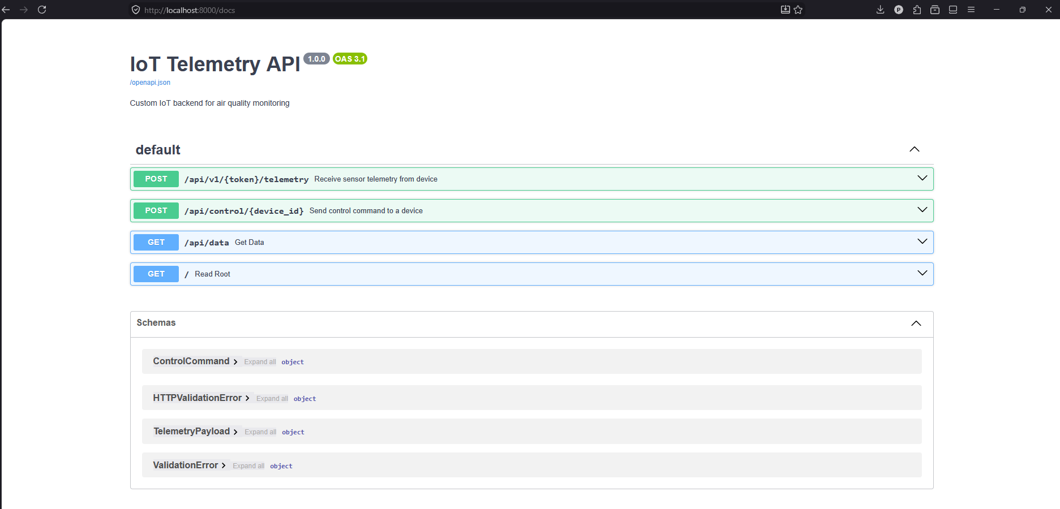Hình: Giao diện Swagger UI tại http://localhost:8000/docs — hiển thị đầy đủ 4 endpoint và Schemas tự động sinh bởi FastAPI.

- Endpoint 1 – POST /api/v1/{token}/telemetry

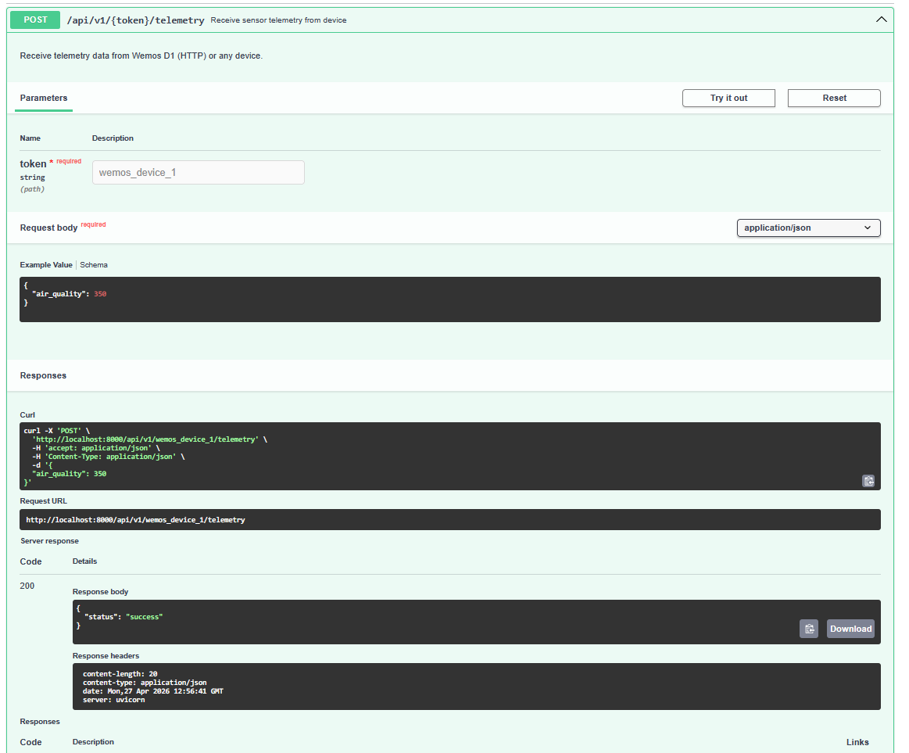Hình: Điền token = wemos_device_1 và body {"air_quality": 350} vào Swagger UI.
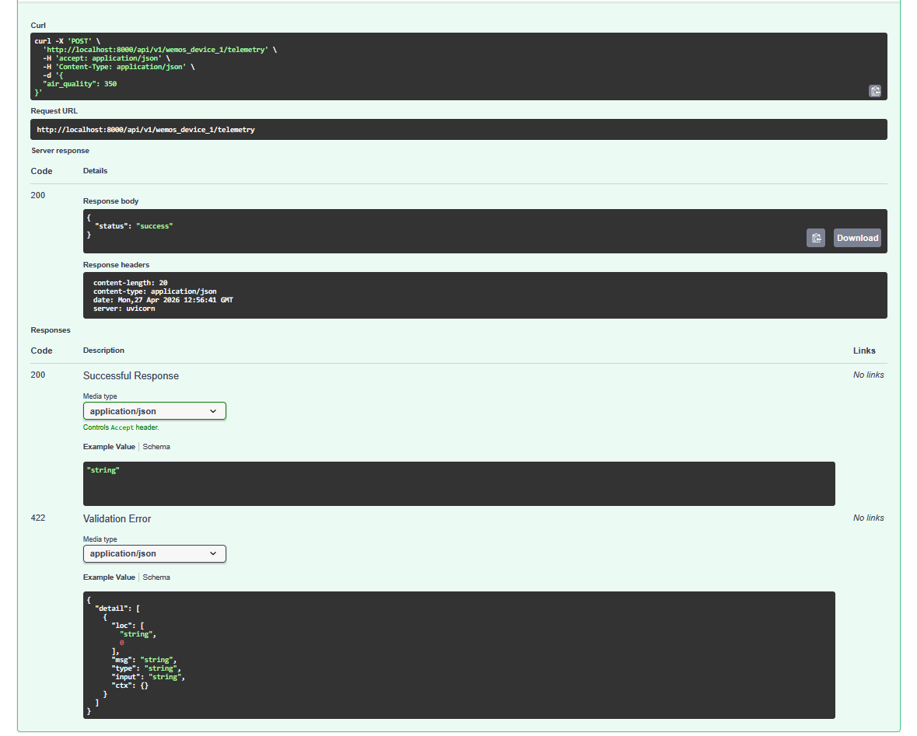Hình: Phản hồi Code 200 {"status": "success"} — dữ liệu được sinh bởi script mô phỏng thiết bị trong quá trình phát triển và kiểm thử hệ thống.

- Endpoint 2 – GET /api/data

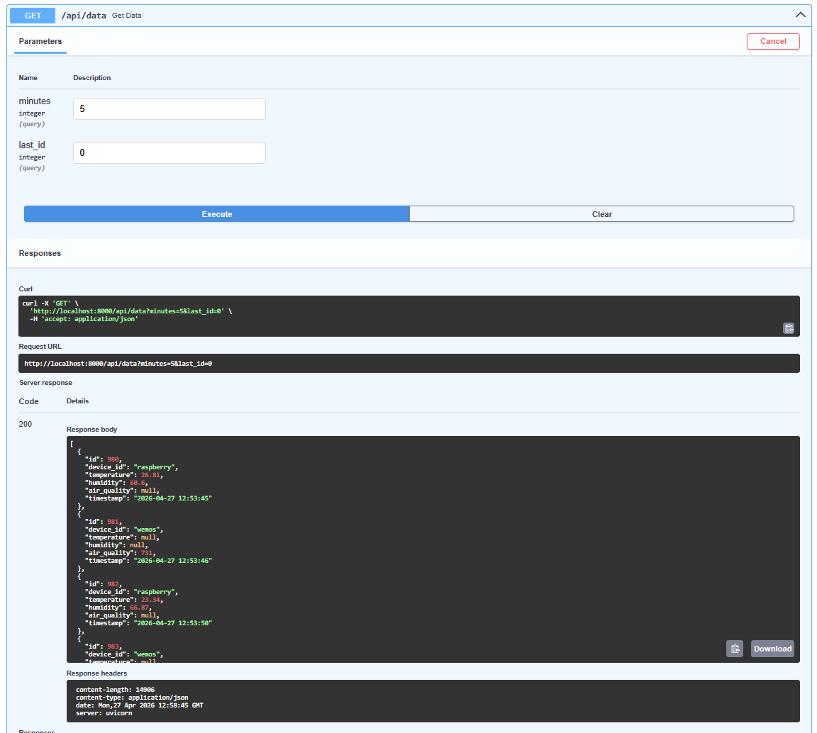Hình: Truy vấn lịch sử 5 phút gần nhất — response trả về JSON array các bản ghi từ cả hai thiết bị.
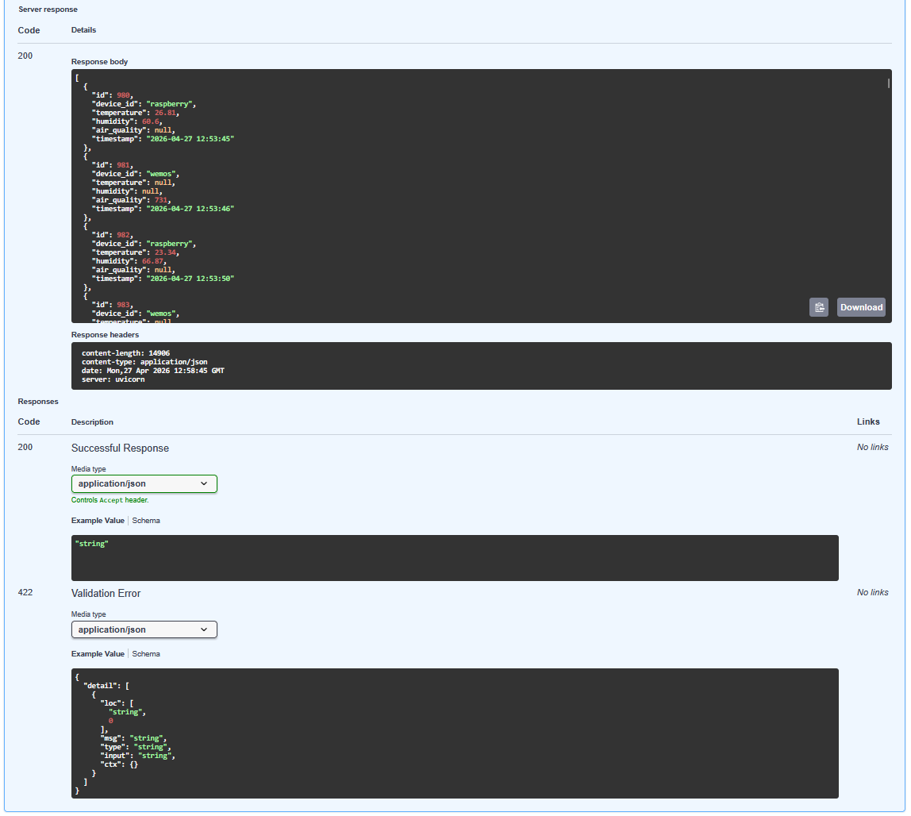Hình: Response body chi tiết bao gồm đầy đủ các trường: id, device_id, temperature, humidity, air_quality, timestamp — dữ liệu được sinh bởi script mô phỏng thiết bị trong quá trình phát triển và kiểm thử hệ thống.

c. Xác thực (Authentication)
Hệ thống hiện chưa có xác thực. Token trong URL /api/v1/{token}/telemetry chỉ là placeholder kế thừa từ giao thức Thingsboard, không được validate phía server.
Phương án khi triển khai thực tế:
- Sử dụng API Key trong HTTP Header: X-API-Key: <secret> và validate bằng FastAPI Dependency Injection.
- Hoặc dùng JWT Bearer Token cho các endpoint có yêu cầu xác thực người dùng.

5. Giao diện Dashboard & Demo hệ thống
a. Ảnh chụp Dashboard
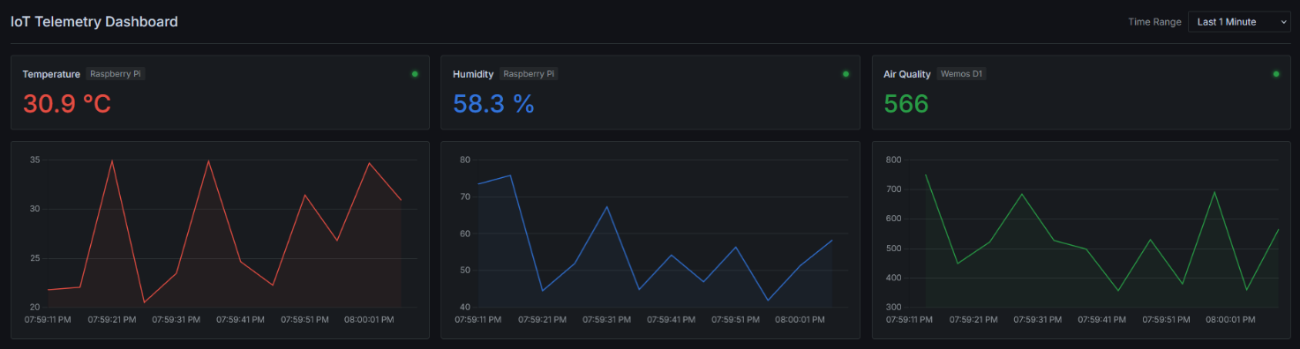Hình: Dashboard đang chạy với dữ liệu từ script mô phỏng — hiển thị giá trị hiện tại (Temperature: 30.9°C, Humidity: 58.3%, Air Quality: 566), biểu đồ lịch sử 1 phút, và trạng thái kết nối thiết bị (chấm xanh = online).

b. Mô tả các widget
Widget | Loại | Dữ liệu hiển thị | Đơn vị
Temperature Card | Số hiện tại (Value Card) | Nhiệt độ mới nhất từ Raspberry Pi | °C
Humidity Card | Số hiện tại (Value Card) | Độ ẩm mới nhất từ Raspberry Pi | %
Air Quality Card | Số hiện tại (Value Card) | Chỉ số AQ mới nhất từ Wemos D1 | (ppm)
Status Dot | Chỉ báo kết nối | Xanh = online (< 15s), Đỏ = offline | -
Temperature Chart | Line Chart (Chart.js) | Lịch sử nhiệt độ theo thời gian thực | °C / time
Humidity Chart | Line Chart (Chart.js) | Lịch sử độ ẩm theo thời gian thực | % / time
Air Quality Chart | Line Chart (Chart.js) | Lịch sử AQ theo thời gian thực | ppm / time
Time Range Selector | Dropdown | Chọn cửa sổ thời gian (1, 5, 15, 30 phút) | -

c. Cơ chế cập nhật real-time
Dashboard sử dụng HTTP Polling với tần suất 2 giây/lần.
Cơ chế delta-polling:
- Lần đầu tải: GET /api/data?minutes=<selected> – lấy toàn bộ dữ liệu trong cửa sổ thời gian đã chọn.
- Các lần tiếp theo: GET /api/data?last_id=<lastId> – chỉ lấy các bản ghi có id lớn hơn bản ghi cuối cùng đã nhận, tránh tải lại toàn bộ.
Dữ liệu cũ ngoài cửa sổ thời gian được tự động xóa khỏi Chart (client-side pruning dựa trên timestamp).

Đánh giá:
 | HTTP Polling (đang dùng) | WebSocket / SSE
Ưu điểm | Đơn giản, không cần thư viện thêm, stateless | Real-time thực sự, không có độ trễ polling
Nhược điểm | Có độ trễ tối đa = interval (2s), tạo request liên tục dù không có dữ liệu mới | Phức tạp hơn khi implement, cần quản lý connection state

MQTT Broker hoạt động – Docker logs
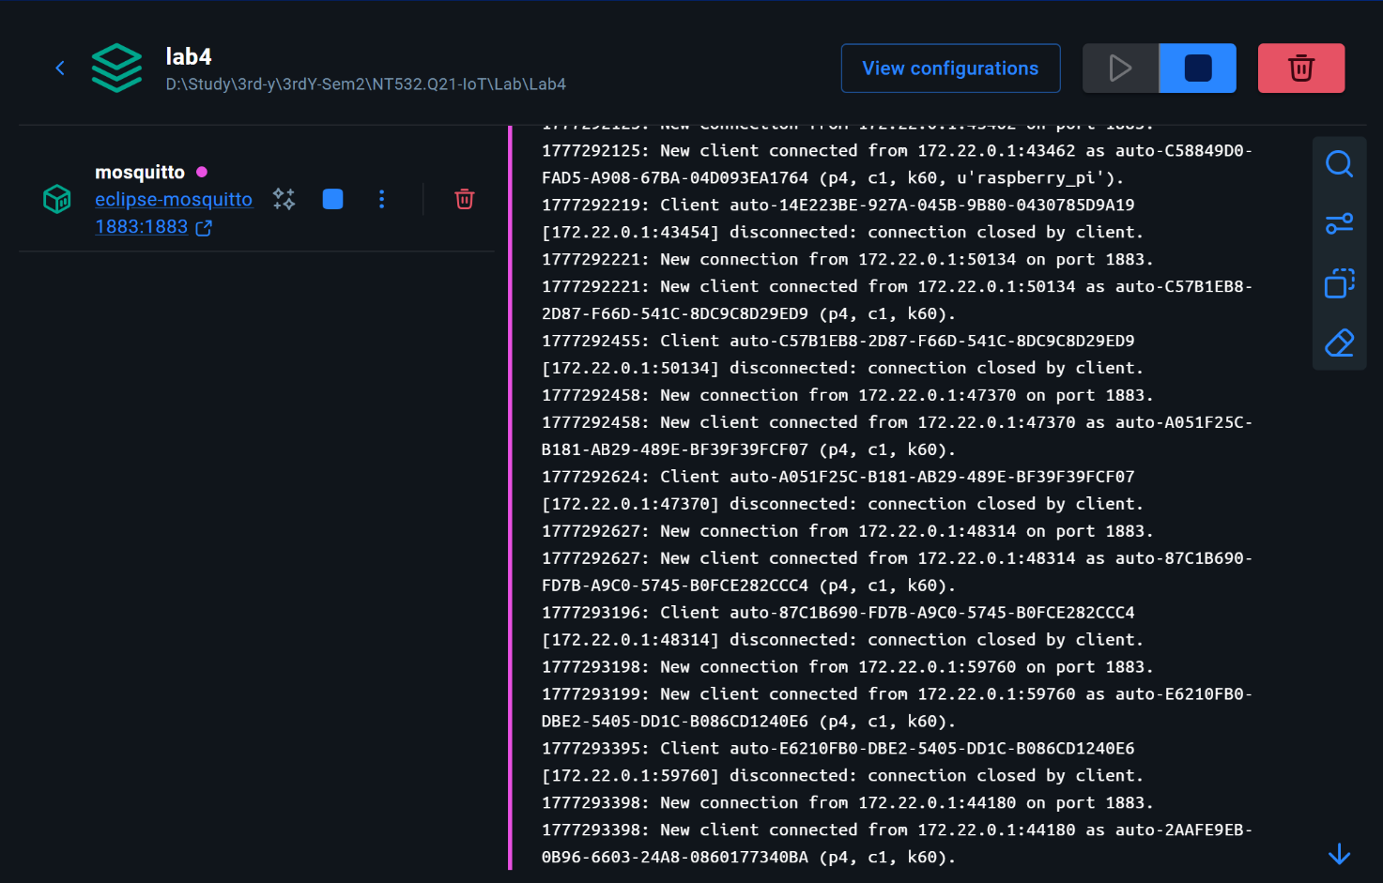Hình: Eclipse Mosquitto đang chạy trong Docker container, log hiển thị các kết nối MQTT từ script mô phỏng Raspberry Pi (client ID u'raspberry_pi').

d. Demo end-to-end
Video demo luồng hoàn chỉnh (thiết bị gửi dữ liệu → Dashboard cập nhật):
📹 Xem video demo tại Google Drive
Latency quan sát được: Với polling interval 2 giây, độ trễ hiển thị trung bình từ lúc thiết bị gửi đến lúc Dashboard cập nhật là 2–4 giây (phụ thuộc thời điểm polling). Đây là giới hạn cố hữu của HTTP polling — có thể cải thiện xuống < 1s bằng WebSocket nếu cần.

6. Hướng dẫn triển khai
a. Môi trường
Thành phần | Phiên bản
OS máy chủ | Windows 10/11 hoặc Ubuntu 20.04+
Python | 3.10+
Docker Desktop | 4.x+
pip packages | fastapi, uvicorn, paho-mqtt (xem backend/requirements.txt)

b. Các bước cài đặt và khởi chạy
# 1. Clone repository
git clone https://github.com/mquangpham575/NT532.Q21-IoT_Lab.git
cd NT532.Q21-IoT_Lab/Lab4

# 2. Khởi động MQTT Broker
docker-compose up -d

# 3. Cài đặt Python dependencies
pip install -r backend/requirements.txt

# 4. Khởi động Backend API Server
python backend/main.py
# Server chạy tại http://localhost:8000

# 5. (Tuỳ chọn) Chạy simulator để test không cần phần cứng
python scripts/simulate_devices.py
Cấu hình firmware thiết bị thực
Wemos D1 (firmware/wemos/wemos_mq135_http/wemos.ino):
- Thay <SERVER_IP> bằng IP máy chủ chạy Backend.
- Upload code lên board qua Arduino IDE.
Raspberry Pi (firmware/raspberry/rasp.py):
- Thay <SERVER_IP> bằng IP máy chủ (MQTT Broker).
- Chạy: python rasp.py

c. Cấu trúc thư mục
Lab4/
├── backend/
│ ├── main.py # FastAPI server + MQTT subscriber
│ └── requirements.txt
├── firmware/
│ ├── wemos/ # Arduino code cho Wemos D1 (MQ-135, HTTP)
│ └── raspberry/ # Python code cho Raspberry Pi (DHT22, MQTT)
├── frontend/
│ └── index.html # Dashboard (HTML/CSS/JS + Chart.js)
├── scripts/
│ └── simulate_devices.py # Simulator để test không cần hardware
├── assets/ # Ảnh chứng minh cho báo cáo
├── docker-compose.yml # Mosquitto MQTT Broker
├── mosquitto.conf
└── sensor_data.db # SQLite database (auto-generated, gitignored)

